**2020-03-25 To 老曹**

1. SPSensor-SP485无线通讯方案

- 购买2个ATK-LORA-01模块

- 取消485模块，给SP485连接（红色为无线模块的接口）

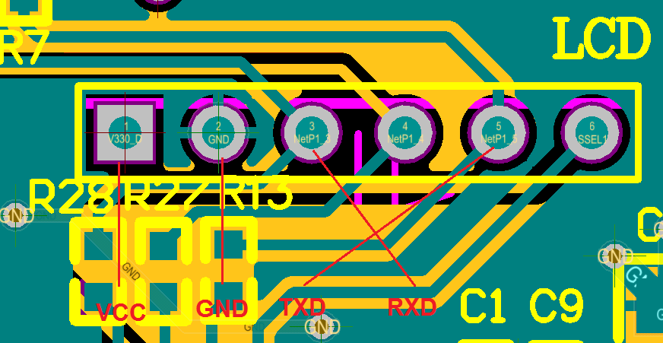

- 取消MAX3485，给SPSensor连接（红色为无线模块的接口）

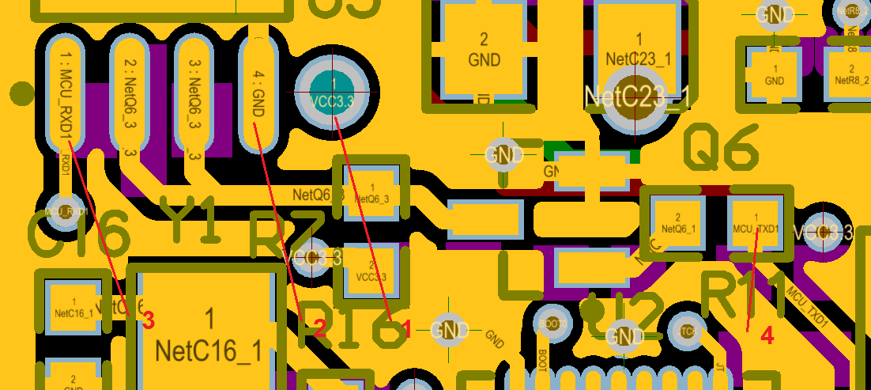

1=VCC，2=GND, 3=TXD, 4=RXD